НАЦІОНАЛЬНИЙ ТЕХНІЧНИЙ УНІВЕРСИТЕТ УКРАЇНИ

“КИЇВСЬКИЙ ПОЛІТЕХНІЧНИЙ ІНСТИТУТ

імені ІГОРЯ СІКОРСЬКОГО”

Лабораторна робота №1

“Алгоритми множення та ділення”

Студента гр. ДК-62

Гордієнка Ярослава Олександровича

Варіант №5

Київ 2017

Завдання

$Q←\frac{A^{2}+B^{2}}{B+5^{C}}+B!$

Посилання на GitHub

https://github.com/sgubar/2017/tree/master/dk62/Yaroslav%20-_-%20Hordienko/lab%20rab%20-%201

Блок-схема алгоритму

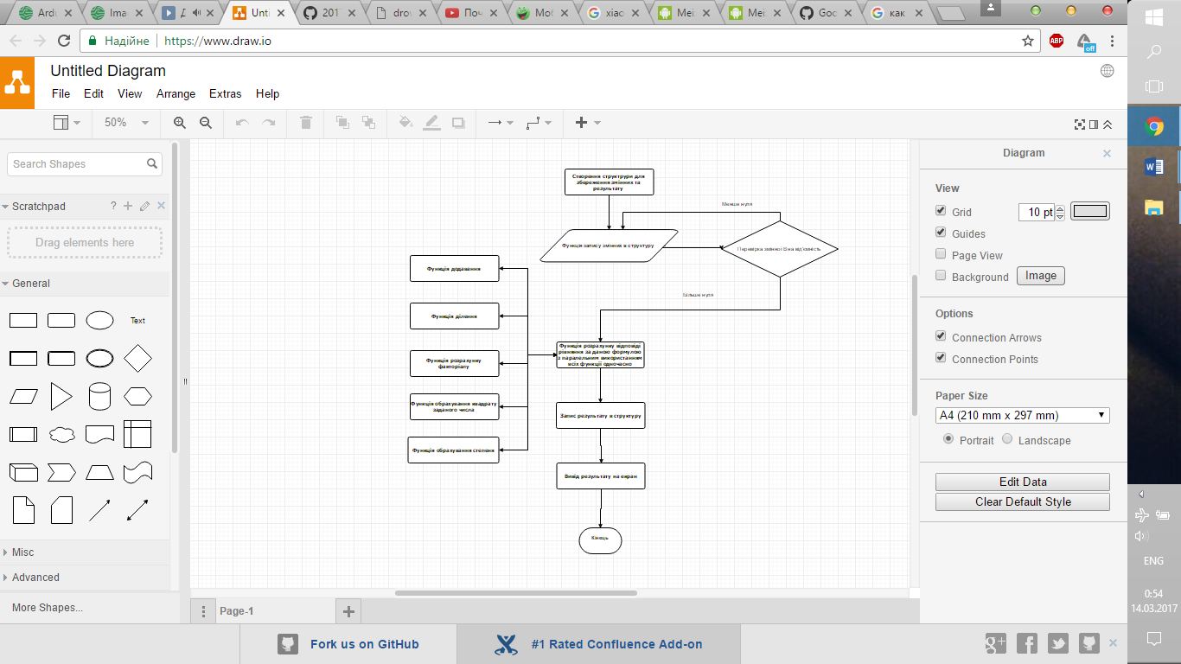

Висновок

Завдяки розкладанню прикладу на функції я навчився створювати откремі блоки програми ,їх декларувати та використовувати у потрібній послідовності в основній функції програми.